Муниципальное бюджетное образовательное учреждение дополнительного образования детей "Гатчинский Дом детского творчества"

Конспект занятия
по теме: «Устройства ввода-вывода информации»

Разработал: педагог
дополнительного образования
Микулина Ю.Т.

г.Гатчина
2014 г.

Тип занятия: комбинированный

Возраст учащихся: 11-13 лет

Год обучения: первый

Цель: знакомство с устройствами ввода-вывода информации

Задачи:
- Познакомить с устройствами ввода-вывода информации через чтение текстовой информации;
- Проверить уровень работы с текстовой информацией;
- Закрепить и проверить знания по устройствам ввода-вывода с помощью дидактических игр;
- Определить навыки работы с устройством «мышь»;
- Научить составлять стихи синквейны на стадии рефлексии;

Необходимое оборудование и материалы:
- манипуляторы (мышь, джойстик, трекбол, световое перо);
- клавиатура;
- принтер;
- сканер;
- монитор;
- плоттер;
- модем;
- цифровой фотоаппарат;
- колонки;
- наушники;
- микрофон;
- цифровая видеокамера;
- меловая доска;
- жетоны

Дидактический материал:
  - Чертежи с интеллектуальной разминкой (Приложение 1)
  - Тексты об устройствах ввода-вывода информации (Приложение 2);
  - Презентация с изображениями устройств ввода-вывода информации (Приложение 3);
  - Карточки с заданиями для игры № 3 и № 4 (Приложение 4, 5)

План занятия:
Блок №1:
- Организационный момент – 2 минуты;
- Интеллектуальная разминка – 8 минут;
- Систематизация имеющихся знаний у учащихся – 8 минут;
- Изучение новых знаний – 20 минут
- Физкультминутка – 2 минуты
- Перемена – 10 минут

Блок №2:
- Организационный момент – 2 минуты;
- Проверка знаний учащихся – 36 минут;
- игра «Угадай-ка»;
- ролевая игра «Магазин»;
- игра «Найди лишнее»;
- игра «Найди пару»
- Физкультминутка –2 минуты;
- Перемена – 10 минут

Блок №3:
- Практическая работа – 30 минут;
- Изучение манипулятора типа «мышь»;
- Отработка кликов левой и правой кнопкой мыши;
- Настройка мыши;
- Дополнительные функции мыши
- Рефлексия – 7 минут;
- Домашнее задание - 2 минуты;
- Подведение итогов – 1 минута

Общая продолжительность занятия – 2 часа 20 минут

Блок № 1.

- Организационный момент
Проверка готовности учащихся к занятию (наличие тетрадей, ручек).

- Интеллектуальная разминка
На стенде (меловой доске) находится чертеж с заданием для интеллектуальной разминки (Приложение 1).
Вопрос к учащимся: «Как вы думаете, каково решение этой головоломки?» (учащиеся самостоятельно находят решение и ответ задачи). Ответ: устройства ввода-вывода информации.
Вопрос к учащимся: Какие устройства ввода-вывода информации вы знаете? (учащиеся отвечают).
Задание учащимся:
- «Создайте в тетрадях аналогичную головоломку с зашифрованным в ней устройством ввода-вывода информации».
- «А теперь поменяйтесь тетрадями и отгадайте головоломку друг у друга» (учащиеся выполняют).

- Систематизация имеющихся знаний у учащихся
- «А теперь, давайте те устройства ввода-вывода информации, которые вы вспомнили, классифицируем и систематизируем».
Педагог на доске (учащиеся в тетрадях) рисуют таблицу:

Устройства ввода информации | Устройства вывода информации | Устройства ввода-вывода информации
- мышь  - клавиатура  - и т.д. | - принтер  - монитор  - и т.д. | - фотоаппарат  - видеокамера  - и т.д.
(записываются только те устройства, которые вспомнили учащиеся).

- Изучение новых знаний
(На отдельном столе находятся устройства ввода-вывода информации: манипуляторы, клавиатура, принтер, сканер, монитор, модем, цифровой фотоаппарат, колонки, наушники, микрофон, плоттер, цифровая видеокамера)
Учащимся раздаются распечатанные тексты с информацией об устройствах ввода-вывода информации (Приложение 2). При прочтении текста ученики продолжают заполнять таблицу в тетради. Затем под диктовку учащихся педагог продолжает заполнять таблицу на доске. Одновременно просматриваются устройства ввода-вывода информации.
- Физкультминутка
- Перемена

БЛОК №2

1. Организационный момент

2. Проверка знаний учащихся
1). Игра «Угадай-ка»

Форма проведения– групповая

Предварительная работа: Для проведения игры необходимо установить на компьютер презентацию с изображениями устройств ввода-вывода информации (Приложение 3).

Правила проведения: педагог пролистывает слайды с изображениями устройств ввода-вывода информации. Задача учащихся: правильно назвать изображенные устройства на слайдах. За первый правильный ответ учащиеся получают жетон.

Подведение итогов: В конце игры подсчитывается количество жетонов у учащихся.

2). Ролевая игра «Магазин»

Форма проведения: парная

Необходимое оборудование: отдельный стол, на котором находятся устройства ввода-вывода информации: манипуляторы, клавиатура, принтер, сканер, монитор, модем, цифровой фотоаппарат, колонки, наушники, микрофон, плоттер, цифровая видеокамера.

Правила проведения: учащиеся делятся на пары. В паре один ученик выступает в роли продавца, а другой в роли покупателя. Задача покупателя правильно назвать устройство, которое он хочет «купить», задача продавца – правильно «продать» необходимое устройство. Затем учащиеся меняются ролями. За каждый правильный ответ «продавец» получает жетон.

Подведение итогов: В конце игры подсчитывается количество жетонов у учащихся.

3). Игра «Найди лишнее»

Форма проведения: индивидуальная

Дидактический материал: карточки с заданиями (Приложение 4)

Правила проведения: каждому учащемуся выдается по одной карточке с заданиями. Задача ученика: правильно выбрать ответ и записать его в тетрадь. Затем учащиеся меняются карточками. За правильно сделанные задания на карточке получают жетон.

Подведение итогов: В конце игры подсчитывается количество жетонов у учащихся.

4). Игра «Найди пару»

Форма проведения: индивидуальная

Дидактический материал: карточки с заданиями (Приложение 5)

Правила проведения: каждому учащемуся выдается набор карточек с заданиями (одни с изображениями устройств ввода-вывода, другие с названием этих изображений). Задача учащегося: найти к каждой карточке свою пару. За правильно сделанные задания на карточке учащиеся получают жетон.

Подведение итогов: В конце игры подсчитывается количество жетонов у учащихся.

Подсчитывается сумма жетонов за все 4 игры. Количество баллов проставляется на «листе успеваемости».

- Физкультминутка

- Перемена

БЛОК №3

- Практическая работа

- Изучение манипулятора типа «мышь»
  - история появления мыши;
  - сравнение внешнего вида мышей (кнопки, разъемы, колесо прокрутки, стоимость и т.д.);
  - правила ухода за мышкой (разбор мыши)
- Отработка кликов левой и правой кнопкой мыши;
- Настройка мыши;
- Дополнительное программное обеспечение для мыши

- Рефлексия
Рефлексия проводится с помощью упражнения «Синквейн».
Учащимся объясняется, что слово «синквейн» - французское, обозначающее «пять строк». При написании синквейнов существуют определенные правила:
1-я строка – существительное, которое обозначает объект, о котором идет речь;
2-я строка – два прилагательных слова. Они описывают свойства объекта;
3-я строка – три глагола, описывающие действия данного объекта;
4-я строка – фраза из 4-х слов, выражающая личное отношение автора стиха к объекту;
5-я строка – одно слово, характеризующее суть объекта.
В качестве примера педагог при учащихся составляет на доске синквейн на слово «мышь».

Мышь
Маленькая, удобная
Помогает, движется, нажимает
Без мыши трудно работать
Помощница

Учащимся предлагается написать синквейн на одно любое устройство, изученное в процессе занятия. Затем стихи зачитываются.

- Домашнее задание
Опираясь на колонку в тетради «Хочу узнать» найти интересующие сведения об устройствах ввода-вывода информации.

- Подведение итогов
Что вы для себя узнали нового? Понравилось ли вам проведение интеллектуальной разминки? Трудно ли вам было работать с устройством «мышь»?

Приложение 2
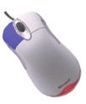
Мышь представляет собой небольшую коробочку с двумя или тремя кнопками и утопленным между ними свободно вращающимся колёсиком для прокрутки страниц электронного текста. Мышь подключается к компьютеру при помощи специального шнура. Пользователь, перемещая мышь по поверхности стола (обычно для этого используются специальные резиновые коврики), позиционирует (отражает) указатель мыши (стрелку) на экране монитора, а нажатием клавиш выполняет определенное действие. Основоной вид указателя белая стрелка, немного наклоненная влево.
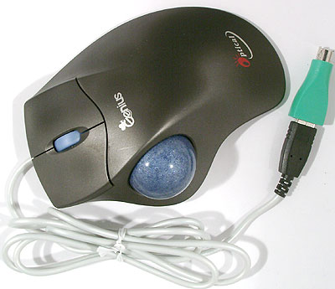
Трекбол – устройство похожее на мышь: клавиши трекбола имеют такое же назначение, что и клавиши мыши. Позиционирование указателя трекбола на экране монитора производится вращением шарика, т.е. трекбол в отличии от мыши перемещать не нужно. Он очень удобен в тех случаях, когда мало места. Недостатком в использовании считается то, что шарик в трекболе, в отличие от шарика в мыши, который передвигается по относительно чистому коврику, крутится руками, так что на него всякий мусор налипает с куда большей скоростью.
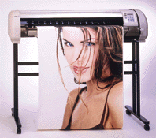
Плоттер – устройство предназначенное для печати рекламных плакатов, фотографий, репродукций картин и другой высокохудожественной продукции, а также для карт и чертежей. Чернила на базе красителя обеспечивают превосходное фотореалистическое качество печати. Наличие пигментных чернил, стойких к ультрафиолету, дает возможность печатать плакаты для наружной рекламы.

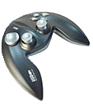
Джойстик (от англ. Joystick, пальчка радости) - ручной манипулятор, представляющий собой подвижную рукоять с одной или двумя кнопками, при помощи которой можно позиционировать указатель на экране дисплея. Кнопки имеют то же назначение, что и клавиши мыши. Джойстик чаще всего используется для игр и тренажеров, например, при обучении начинающий пилотов.

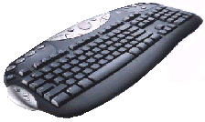
Клавиатура – наиболее важное и универсальное устройство ввода, в основном текстовой информации в компьютер. Она имеет 101 или 102 клавиши. Расположение буквенных клавиш на всех компьютерных клавиатурах стандартно. Стандартизация в размере и расположении клавиш нужна для того, чтобы пользователь на любой клавиатуре мог без переучивания работать «слепым методом», т.е. не глядя на клавиатуру. Пальцы пишущего самостоятельно отыскивают нужные клавиши, а зрение занято только чтением оригинала текста. Руки при этом методе меньше устают, т.к. нагрузка распределяется на все пальцы равномерно.

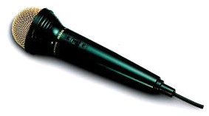
Микрофон – служит для ввода в компьютер звуковой информации, которая преобразовывается в компьютерный код. Это позволяет освободиться от ручного ввода текста. Говорить легче и быстрее, чем набирать текст на клавиатуре. Так, например, звуковая информация может быть преобразована в печатный текст и сохранена на диске.

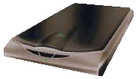
Сканер - устройство, которое позволяет вводить в компьютер тексты и изображения (рисунки, фотографии чертежи, схемы, графики диаграммы) с книг, журналов и т.д. Сперва текст или изображение вводится в компьютер с бумаги как графическое изображение. Затем компьютерная программа обрабатывает это изображение по сложным алгоритмам и превращает в обычный текстовый или графический файл. А это значит, что текст книги или газетной статьи можно быстро вводить в компьютер, вовсе не пользуясь клавиатурой!
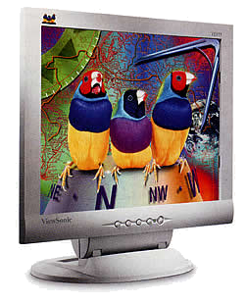
Монитор (дисплей) - основное устройство для вывода текстовой или графической информации, выводимой во время работы программ. Работает монитор точно также как телевизор – получает сигнал и преобразует его в видимое изображение. Важный признак - возможность поддержки цветного или только монохромного (черно-белого) изображения. Не менее важным параметром является и размер экрана, который определяется в дюймах: 14”, 15”, 17”, 19”, 21” и т.д. (1 дюйм = 2,5 см.)

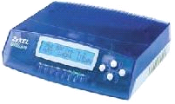
Модем – устройство, с помощью которого можно передавать из компьютера в компьютер информацию по телефонному проводу. Через модем компьютеры подключаются к обычной телефонной розетке, и один компьютер может передать другому компьютеру сообщение, обменяться информацией. Один человек набирает текст на клавиатуре компьютера, а второй, находящийся в другом городе, тут же читает этот текст на экране своего монитора. Несколько человек, каждый за своим компьютером, могут даже играть в общую игру.

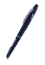
Световое перо – похоже на обычную ручку или карандаш, на кончике которого имеется специальное устройство. Если перемещать по экрану такое перо, можно рисовать или писать на экране как на листе бумаги. Световое перо используется для ввода информации в карманных самых маленьких персональных компьютерах.

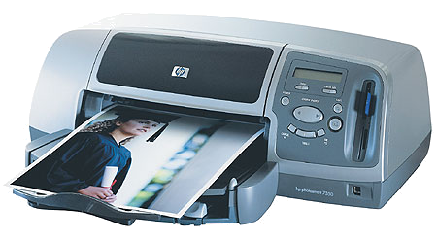
Принтеры ( от англ. рrint, печать) – устройство, которое позволяет выводить на бумагу информацию (тексты, фотографии, картинки и т.д.) из компьютера.
Принтеры бывают матричные, где печать происходит ударами по бумаге специальными иголками через красящую ленту. Достоинства: дешевые расходные материалы. Недостатки: отсутствие четкости в распечатывании, шум, медлительность.
Струйные принтеры – в них используется чернильная печатающая головка (картридж), которая под давлением выбрасывает чернила из ряда мельчайших отверстий (сопел) на бумагу. Достоинства: невысокая цена на сам принтер. Недостатки: высокая стоимость картриджей, распечатанный текст при соприкосновении с водой превращаются в кляксу.
Лазерный принтер – изображение получают с помощью лазерного луча и порошка (тонер). Достоинства: невысокая стоимость порошка (тонера). Недостатки: высокая стоимость самого принтера.

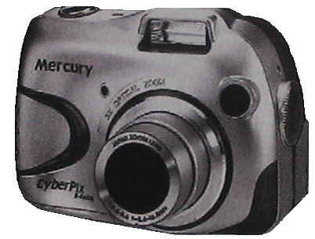
Цифровой фотоаппарат – работает как обычный фотоаппарат. Но в нем имеется специальная карта памяти, поэтому покупать к нему пленку не нужно. На задней стороне фотоаппарата имеется экран, через который можно посмотреть сделанные фотографии и ненужные стереть. Когда память фотоаппарата заполнена фотографиями они просто переносятся на компьютер, карта при этом очищается и можно вновь фотографировать. И так бесконца. Фотографии можно хранить в компьютере, а можно их распечатать в фотосалонах. Достоинства: не нужна пленка, возможность видения снятых кадров, можно не распечатывать, а хранить и смотреть через компьютер, высокое качество фотографий. Недостатки: высокая стоимость самого фотоаппарата.

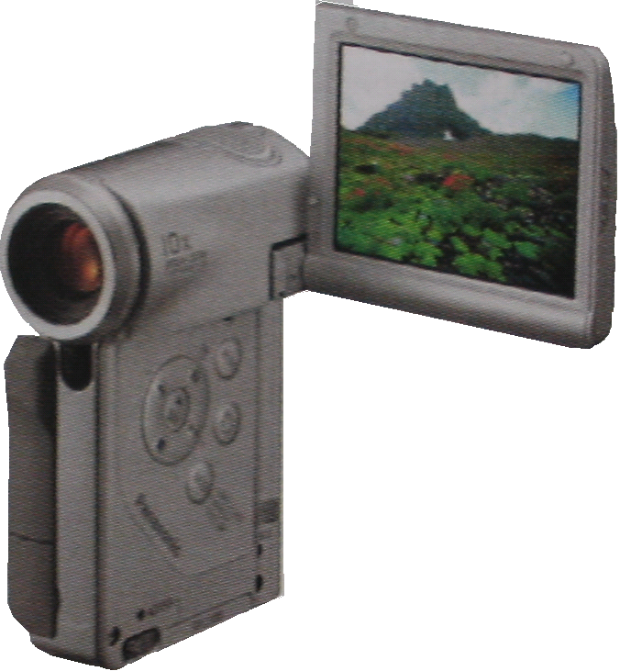
Цифровая видеокамера - работает как обычная видеокамера. Для записи информации используется специальная маленькая кассета, поэтому и сам размер камеры небольшой. Имеется экран, через который можно смотреть снимаемое видео. С видеокамеры данные переносятся на компьютер, где можно посмотреть отснятый фильм.

Колонки – устройство для вывода звуковой информации из компьютера.
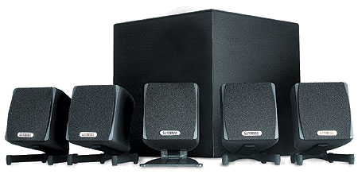
В современных аудиосистемах используется сабвуфер (от англ. Subwoofer) и 5 колонок с тканевыми лицевыми панелями.

Начало формы

Конец формы
Приложение 4
Игра «Найди лишнее»
I ВАРИАНТ

Внимательно посмотри на список устройств и выпиши в тетрадь названия тех, которые относятся к устройствам ввода

1. | Мышь  Клавиатура  Сканер  Монитор |  | 2. | Мышь  Световое перо  Трекбол  Джойстик | 3. |  | Колонки  Наушники  Микрофон  Плоттер
II ВАРИАНТ

Внимательно посмотри на список устройств и выпиши в тетрадь названия тех, которые относятся к устройствам ввода

1. | Джойстик  Принтер  Колонки  Фотоаппарат | 2. |  | Принтер  Видеокамера  Фотоаппарат  Монитор |  | 3. |  | Плоттер  Световое перо  Клавиатура  Сканер
III ВАРИАНТ

Внимательно посмотри на список устройств и выпиши в тетрадь названия тех, которые относятся к устройствам вывода

1. | Модем  Мышь  Трекбол  сканер | 2. |  | Принтер  Фотоаппарат  Монитор  колонки |  | 3. |  | Видеокамера  Плоттер  Клавиатура  Джойстик
IV ВАРИАНТ
Внимательно посмотри на список устройств и выпиши в тетрадь названия тех, которые относятся к устройствам вывода

1. | Микрофон  Колонки  Принтер  модем | 2. |  | Видеокамера  Плоттер  Наушники  принтер |  | 3. |  | Джойстик  Мышь  Сканер  Монитор
Приложение 5
Игра «Найди пару»

